
电极反应方程式专题专练（精品）

（一）电极反应书写方法
1.电极反应式书写的一般步骤(类似氧化还原反应方程式的书写)
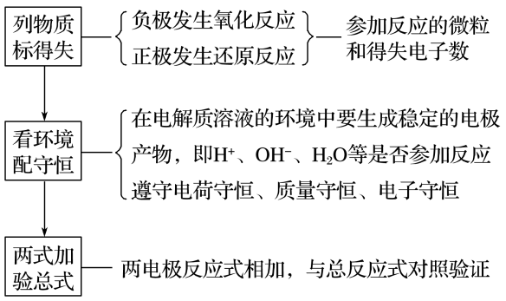
2.已知总方程式，书写电极反应式
(1)书写步骤
①步骤一：写出电池总反应式，标出电子转移的方向和数目(ne－)。
②步骤二：找出正、负极，失电子的电极为负极；确定溶液的酸碱性。
③步骤三：写电极反应式。
负极反应：还原剂－ne－===氧化产物
正极反应：氧化剂＋ne－===还原产物
(2)书写技巧
若某电极反应式较难写时，可先写出较易的电极反应式，用总反应式减去较易写的电极反应式，即可得出较难写的电极反应式。如：CH₃OCH₃(二甲醚)酸性燃料电池中：
总反应式：CH₃OCH₃＋3O₂===2CO₂＋3H₂O
正极：3O₂＋12H＋＋12e－===6H₂O
负极：CH₃OCH₃＋3H₂O－12e－===2CO₂＋12H＋
特别提醒 简单电极反应中转移的电子数，必须与总方程式中转移的电子数相同。
3.氢氧燃料电池在四种常见介质中的电极反应
负极
正极

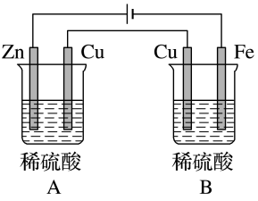
（二）电化学串联装置
1.常见串联装置图
模型一 外接电源与电解池的串联(如图)
A、B为两个串联电解池，相同时间内，各电极得失电子数相等。
模型二 原电池与电解池的串联(如图)
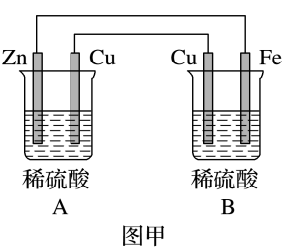
图乙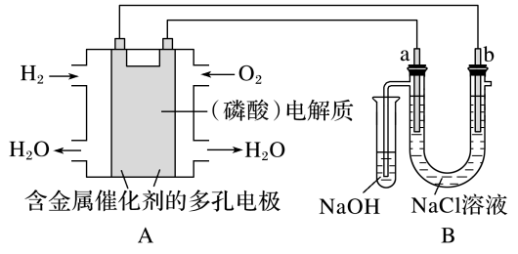
显然两图中，A均为原电池，B均为电解池。
2.“串联”类装置的解题流程
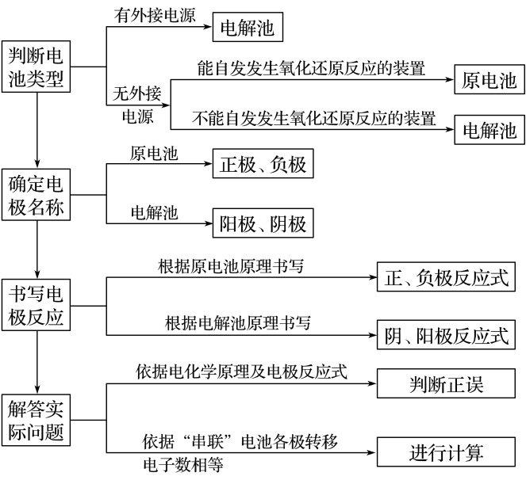

（三）隔膜
1.常见的隔膜
隔膜又叫离子交换膜，由高分子特殊材料制成。离子交换膜分三类：
(1)阳离子交换膜，简称阳膜，只允许阳离子通过，即允许H＋和其他阳离子通过，不允许阴离子通过。
(2)阴离子交换膜，简称阴膜，只允许阴离子通过，不允许阳离子通过。
(3)质子交换膜，只允许H＋通过，不允许其他阳离子和阴离子通过。
2.隔膜的作用
(1)能将两极区隔离，阻止两极区产生的物质接触，防止发生化学反应。
(2)能选择性的通过离子，起到平衡电荷、形成闭合回路的作用。
3.离子交换膜选择的依据
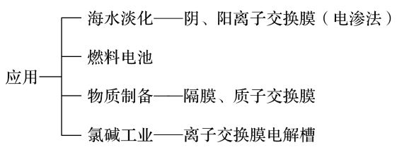
离子的定向移动。
4.离子交换膜的应用

（四）基础电极反应
1.用惰性电极电解下列溶液
(1)NaCl溶液
阴极：；
阳极：；
总反应方程式：。
(2)CuSO₄溶液
阴极：；
阳极：；
总反应方程式：。
2.用铜作电极电解下列溶液
(1)Na₂SO₄溶液
阴极：；
阳极：；
总反应方程式：。
(2)H₂SO₄溶液
阴极：；
阳极：；
总反应方程式：。
(3)NaOH溶液
阴极：；
阳极：；
总反应方程式：。
3.用Al作电极电解下列溶液
(1)H₂SO₄溶液
阴极：；
阳极：；
总反应方程式：。
(2)NaOH溶液
阴极：；
阳极：；
总反应方程式：。
4.铁镍电池(负极—Fe，正极—NiO₂，电解液—KOH溶液)
已知：Fe＋NiO₂＋2H₂O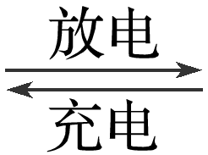Fe(OH)₂＋Ni(OH)₂，则：
负极：；
正极：。
阴极：；
阳极：。
5.LiFePO₄电池(正极—LiFePO₄，负极—Li，含Li＋导电固体为电解质)
已知：FePO₄＋LiLiFePO₄，则：
负极：；
正极：。
阴极：；
阳极：。
6.高铁电池(负极—Zn，正极—石墨，电解质为浸湿的固态碱性物质)
已知：3Zn＋2K₂FeO₄＋8H₂O3Zn(OH)₂＋2Fe(OH)₃＋4KOH，则：
负极：；
正极：。
阴极：；
阳极：。
7.氢氧燃料电池
(1)电解质是KOH溶液(碱性电解质)
负极：；
正极：；
总反应方程式：。
(2)电解质是H₂SO₄溶液(酸性电解质)
负极：；
正极：；
总反应方程式：。
(3)电解质是NaCl溶液(中性电解质)
负极：；
正极：；
总反应方程式：。
8.甲烷燃料电池(铂为两极，正极通入O₂和CO₂，负极通入甲烷，电解液有三种)
(1)电解质是熔融碳酸盐(K₂CO₃或Na₂CO₃)
正极：；
负极：；
总反应方程式：。
(2)酸性电解质(电解液为H₂SO₄溶液)
正极：；
负极：；
总反应方程式：。
(3)碱性电解质(电解液为KOH溶液)
正极：；
负极：；
总反应方程式：。
9.甲醇燃料电池
(1)碱性电解质(铂为两极，电解液为KOH溶液)
正极：；
负极：；
总反应方程式：。
(2)酸性电解质(铂为两极，电解液为H₂SO₄溶液)
正极：；
负极：；
总反应方程式：。
10.CO燃料电池(总反应方程式均为2CO＋O₂===2CO₂)
(1)熔融盐(铂为两极，Li₂CO₃和Na₂CO₃的熔融盐作电解质，CO为负极燃气，空气与CO₂的混合气为正极助燃气)
正极：；
负极：；
(2)酸性电解质(铂为两极，电解液为H₂SO₄溶液)
正极：；
负极：；
11.按要求书写电极反应式和总反应方程式：
(1)用惰性电极电解MgCl₂溶液
阳极反应式：______________________________________________________________；
阴极反应式：______________________________________________________________；
总反应离子方程式：________________________________________________________。
(2)用Al作电极电解NaOH溶液
阳极反应式：______________________________________________________________；
阴极反应式：______________________________________________________________；
总反应离子方程式：________________________________________________________。
(3)以铝材为阳极，电解H₂SO₄溶液，铝材表面形成氧化膜
阳极反应式：______________________________________________________________；
阴极反应式：______________________________________________________________；
总反应方程式：____________________________________________________________。
（4）离子液体是一种室温熔融盐，为非水体系。由有机阳离子、Al₂Cl和AlCl组成的离子液体作电解液时，可在钢制品上电镀铝。钢制品应接电源的________极，已知电镀过程中不产生其他离子且有机阳离子不参与电极反应，阴极反应式为____________________________。若改用AlCl₃水溶液作电解液，则阴极产物为________。

（五）常见化学电源及工作原理
一次电池：只能使用一次，不能充电复原继续使用
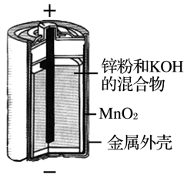
1.碱性锌锰干电池
总反应：Zn＋2MnO₂＋2H₂O===2MnOOH＋Zn(OH)₂。
负极材料：。电极反应：。
正极材料：。电极反应：。
2.纽扣式锌银电池
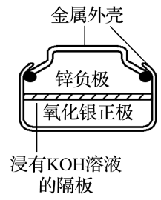
总反应：Zn＋Ag₂O＋H₂O===Zn(OH)₂＋2Ag。电解质是。
负极材料：。
电极反应：。
正极材料：。
电极反应：。
3.锂电池
Li－SOCl₂电池可用于心脏起搏器。该电池的电极材料分别为锂和碳，电解液是LiAlCl₄－SOCl₂。电池的总反应可表示为8Li＋3SOCl₂===6LiCl＋Li₂SO₃＋2S。
(1)负极材料为________，电极反应为_________________________________________。
(2)正极的电极反应为_______________________________________________________。
二次电池：放电后能充电复原继续使用
4.铅蓄电池总反应：Pb(s)＋PbO₂(s)＋2H₂SO₄(aq)2PbSO₄(s)＋2H₂O(l)
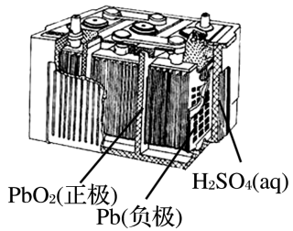
(1)放电时——原电池
负极反应：。
正极反应：。
(2)充电时——电解池
阴极反应：。
阳极反应：。
5.图解二次电池的充放电
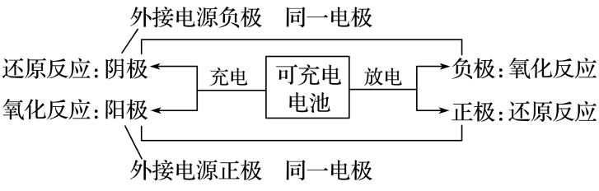
6.二次电池的充放电规律
(1)充电时电极的连接：充电的目的是使电池恢复其供电能力，因此负极应与电源的负极相连以获得电子，可简记为负接负后作阴极，正接正后作阳极。
(2)工作时的电极反应式：同一电极上的电极反应式，在充电与放电时，形式上恰好是相反的；同一电极周围的溶液，充电与放电时pH的变化趋势也恰好相反。

（六）燃料电池
氢氧燃料电池是目前最成熟的燃料电池，可分为酸性和碱性两种。
种类 | 酸性 | 碱性
负极反应式
正极反应式
电池总反应式 | 2H₂＋O₂===2H₂O
备注 | 燃料电池的电极不参与反应，有很强的催化活性，起导电作用

（七）电解池
1.用惰性电极电解电解质溶液的规律
类型 |  | 实例 | 电极反应特点或反应式 | 电解产物 | 溶液pH变化 | 溶液复原
电解水型 | 含氧酸 | H₂SO₄ | 溶液中的H＋和OH－分别在阴阳两极放电：  阴极：____________  阳极：____________ | H₂  O₂
电解水型 | 强碱 | NaOH | 溶液中的H＋和OH－分别在阴阳两极放电：  阴极：____________  阳极：____________ | H₂  O₂
电解水型 | 活泼金属的含氧酸盐 | KNO₃ | 溶液中的H＋和OH－分别在阴阳两极放电：  阴极：____________  阳极：____________ | H₂  O₂
电解电解质型 | 无氧酸(氢氟酸除外) | HCl | 电解质电离的阴阳离子分别在两极放电：  阳极：____________ | H₂ Cl₂
电解电解质型 | 不活泼金属的无氧酸盐 | CuCl₂ | 电解质电离的阴阳离子分别在两极放电：  阳极：____________ | Cu Cl₂
放氢生碱型 | 活泼金属的无氧酸盐 | NaCl | 阴极水电离的H＋放电，阳极电解质电离的阴离子放电 | 阴极：___  阳极：___
放氧生酸性 | 不活泼金属的含氧酸盐 | AgNO₃ | 阳极水电离的OH－放电，阴极电解质的阳离子放电  阴极：____________ | Ag阳极：_____

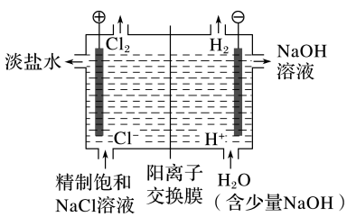
2.氯碱工业
阳极反应式：(氧化反应)
阴极反应式：(还原反应)
总反应方程式：

3.电镀与电解精炼
 |  | 电镀 | 电解精炼铜
示意图 |  | 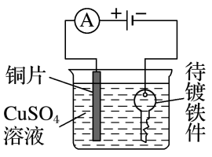 | 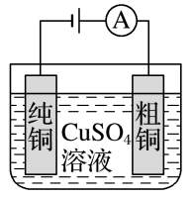
电极反应 | 阳极
电极反应 | 阴极
电解质溶液的浓度变化 |  | CuSO₄溶液的浓度 | CuSO₄溶液的浓度
4.电冶金
电解冶炼 | 冶炼钠 | 冶炼铝
电极反应 | 阳极：  阴极： | 阳极：  阴极：
总反应 | 2NaCl(熔融)2Na＋Cl₂↑ | 2Al₂O₃(熔融)4Al＋3O₂↑
5.析氢腐蚀与吸氧腐蚀
以钢铁的腐蚀为例进行分析：
类型 |  | 析氢腐蚀 | 吸氧腐蚀
条件 |  | 水膜酸性较强(pH≤4.3) | 水膜酸性很弱或呈中性
电极反应 | 负极
电极反应 | 正极
总反应式
联系 |  | 腐蚀更普遍
3.金属的防护
(1)电化学防护
①牺牲阳极的阴极保护法——原电池原理
a.负极：比被保护金属活泼的金属；b.正极：被保护的金属设备。
②外加电流的阴极保护法——电解原理
a.阴极：被保护的金属设备；b.阳极：惰性金属或石墨。
(2)改变金属的内部结构，如制成合金、不锈钢等。
(3)加防护层，如在金属表面喷油漆、涂油脂、电镀、喷镀或表面钝化等方法。
判断金属腐蚀快慢的规律
(1)对同一电解质溶液来说，腐蚀速率的快慢：电解原理引起的腐蚀>原电池原理引起的腐蚀>化学腐蚀>有防护措施的腐蚀。
(2)对同一金属来说，在不同溶液中腐蚀速率的快慢：强电解质溶液中>弱电解质溶液中>非电解质溶液中。
(3)活动性不同的两种金属，活动性差别越大，腐蚀速率越快。
(4)对同一种电解质溶液来说，电解质浓度越大，金属腐蚀越快。

（八）常考的电极反应（写出电极反应式。）

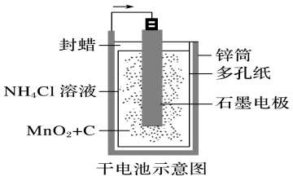
1.普通锌锰干电池的简图如图所示，它是用锌皮制成的锌筒作电极，中央插一根碳棒，碳棒顶端加一铜帽。在石墨碳棒周围填满二氧化锰和炭黑的混合物，并用离子可以通过的长纤维纸包裹作隔膜，隔膜外是用氯化锌、氯化铵和淀粉等调成糊状作电解质溶液。该电池工作时的总反应为
Zn＋2NH＋2MnO₂===[Zn(NH₃)₂]^{2＋}＋Mn₂O₃＋H₂O。
负极： 不写
正极： 。
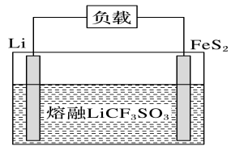
2.Li－FeS₂电池是目前电池中综合性能最好的一种电池，其结构如图所示。已知电池放电时的反应为4Li＋FeS₂===Fe＋2Li₂S。
负极： 。
正极： 。
3.(二次电池的理解与应用)镍镉(Ni－Cd)可充电电池在现代生活中有广泛应用。已知某镍镉电池的电解质溶液为KOH溶液，其充、放电按下式进行：Cd＋2NiOOH＋2H₂OCd(OH)₂＋2Ni(OH)₂。
充电，Ni(OH)₂作阳极，电极反应式： 。
Cd(OH)₂为阴极，电极反应： 。
放电，Cd作负极，电极反应式： 。
NiOOH作正极，电极反应式： 。
4.某电动汽车配载一种可充放电的锂离子电池，放电时电池总反应
为Li_{1－x}CoO₂＋Li_{x}C₆===LiCoO₂＋C₆(x<1)。
放电时，负极反应： 。
正极反应： 。
充电时，阴极反应： 。
阳极反应： 。
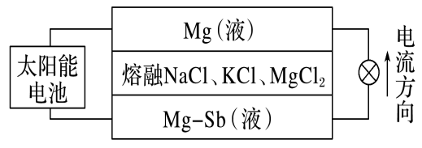
5.一种突破传统电池设计理念的镁－锑液态金属储能电池工作原理如图所示，该电池所用液体密度不同，在重力作用下分为三层，工作时中间层熔融盐的组成及浓度不变。该电池工作一段时间后，可由太阳能电池充电。
放电：负极反应： 。正极反应： 。
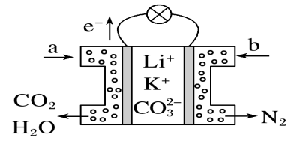
6.某种熔融碳酸盐燃料电池以Li₂CO₃、K₂CO₃为电解质、以CH₄为燃料时，该电池工作原理如图。
负极： 。
正极： 。

7.(2018·苏州联考)科学家设计出质子膜H₂S燃料电池，实现了利用H₂S废气资源回收能量并得到单质硫。质子膜H₂S燃料电池的结构示意图如下图所示。
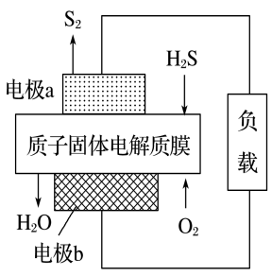
电池总反应： 。
正极反应式： 。
负极反应式： 。
8.锌—空气燃料电池可作电动车的动力电源，电解质溶液为KOH溶液，反应为
2Zn＋O₂＋2H₂O＋4OH－===2Zn(OH)。
放电，负极反应： 。
正极反应： 。
充电，阳极反应： 。
阴极反应： 。
9.可充电锂—空气电池如图所示。当电池放电时，O₂与Li＋在多孔碳材料电极处生成Li₂O_{2－x}(x＝0或1)。
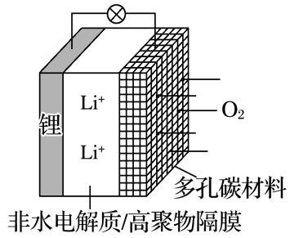
电池总反应为 (1－$\frac{x}{2}$)O₂＋2Li===Li₂O_{2－x}。
放电，负极反应： 。
正极反应：(x＝0或1)，
充电，阴极反应： 。
阳极反应：(x＝0或1)，
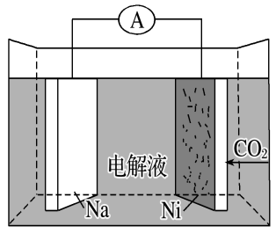
10.我国科学家研发了一种室温下“可呼吸”的Na—CO₂二次电池。将NaClO₄溶于有机溶剂作为电解液，钠和负载碳纳米管的镍网分别作为电极材料，电池的总反应为3CO₂＋4Na===2Na₂CO₃＋C。
放电，负极反应： 。
正极反应： 。
充电，阴(负)极： 。
阳(正)极： 。
11.Mg－AgCl电池是一种以海水为电解质溶液的水激活电池。
负极反应式： 。(副反应Mg＋2H₂O===Mg(OH)₂＋H₂↑ )
正极反应式： 。
总式： 。
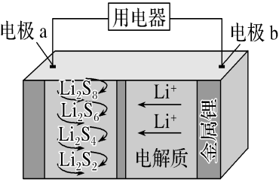
12.(2017·全国卷Ⅲ，11)全固态锂硫电池能量密度高、成本低，其工作原理如图所示，其中电极a常用掺有石墨烯的S₈材料，电池反应为16Li＋xS₈===8Li₂S_{x}(2≤x≤8)。
由总反应可知正极依次发生S₈→Li₂S₈→Li₂S₆→Li₂S₄→Li₂S₂的还原反应
负极反应： 。
正极反应：S₈＋2Li＋＋2e－===3Li₂S₈ ；
。
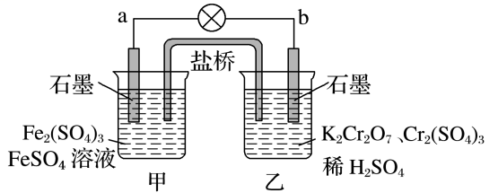
。
。
13.某学习小组的同学查阅相关资料知氧化性：Cr₂O＞Fe^{3＋}，设计了盐桥式的原电池，如图所示。盐桥中装有琼脂与饱和K₂SO₄溶液。下列叙述中正确的是( )
电池总式： 。
负极反应：（甲烧杯） 。
正极反应：（乙烧杯） 。
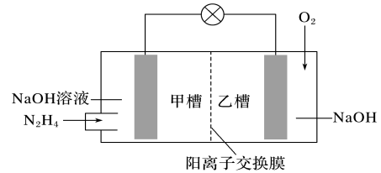
14.(2018·锦州一模)肼(N₂H₄)暴露在空气中容易爆炸，但是以其为燃料的燃料电池是一种理想的电池，具有容量大、能量转化率高、产物无污染等特点，其工作原理如图所示，下列叙述正确的是( )
电池总式： 。
正极反应： 。
负极反应： 。
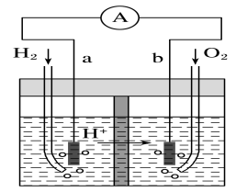
15.如图为以Pt为电极的氢氧燃料电池的工作原理示意图，稀H₂SO₄为电解质溶液。
电池总式： 。
负极反应： 。
正极反应： 。
16.可充电氟镁动力电池比锂电池具有更高的能量密度和安全性，
其电池反应为Mg＋2MnF₃===2MnF₂＋MgF₂。下列有关说法不正确的是( )
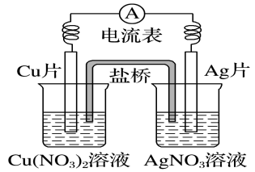
负极反应： 。
正极反应： 。
17.有关如图所示原电池的叙述不正确的是( )
负极反应： 。
正极反应： 。
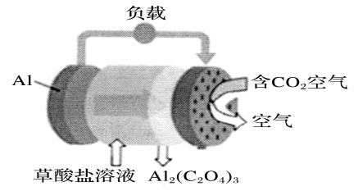
18.《科学美国人》评出的2016年十大创新技术之一是碳呼吸电池，电池原理如图所示
负极反应式： 。
正极反应式： 。
电池总反应： 。
19.某新型水系钠离子电池工作原理如下图所示。TiO₂光电极能使电池
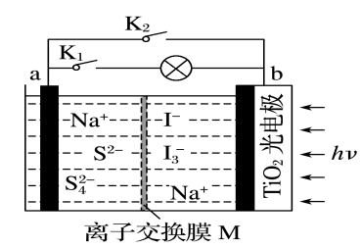
在太阳光照下充电，充电时Na₂S₄转化为Na₂S。
放电：负极电极反应： 。
正极电极反应： 。
充电：阳极电极反应： 。
阴极电极反应： 。
20.一种新型可逆电池的工作原理如图所示。放电时总反应为：
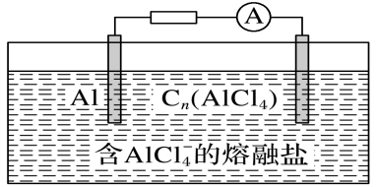
Al＋3C_{n}(AlCl₄)＋4AlCl4Al₂Cl＋3C_{n}(C_{n}表示石墨)。
放电，负极反应 ： 。
正极反应： 。
充电，阳极反应： 。
阴极反应： 。
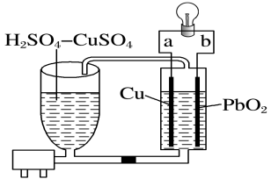
21.流动电池是一种新型电池，其主要特点是可以通过电解质溶液的循环流动，在电池外部设备调节电解质溶液，以保持电池内部电极周围溶液浓度的稳定。某种流动电池如图所示，
电池的总反应式：Cu＋PbO₂＋2H₂SO₄===CuSO₄＋PbSO₄＋2H₂O。
负极反应： 。
正极反应： 。
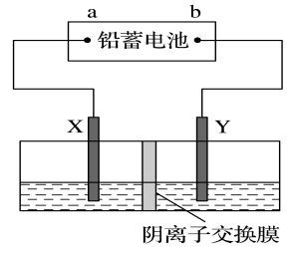
22.(2018·宜昌调研)以铅蓄电池为电源，石墨为电极电解CuSO₄溶液，装置如下图。若一段时间后Y电极上有6.4 g 红色物质析出，停止电解。
阴极反应： 。
阳极反应： 。
23.(2017·全国卷Ⅱ，11)用电解氧化法可以在铝制品表面形成致密、耐腐蚀的
氧化膜，电解质溶液一般为H₂SO₄－H₂C₂O₄混合溶液。下列叙述错误的是( )
阳极反应： 。阴极反应： 。
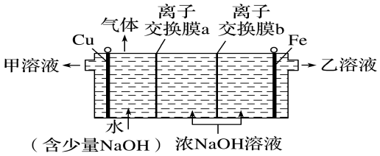
24.高铁酸钠(Na₂FeO₄)是一种新型绿色水处理剂。工业上可用电解浓NaOH溶液制备Na₂FeO₄，其工作原理如图所示，两端隔室中离子不能进入中间隔室。
阳极反应： 。
阴极反应： 。
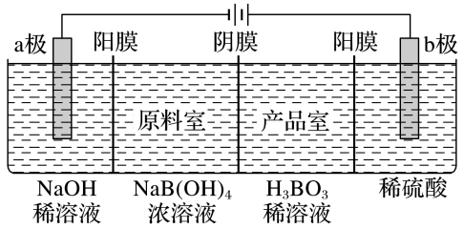
- 用惰性电极电解法制备硼酸[H₃BO₃或B(OH)₃]的工作原理
如图所示(阳膜和阴膜分别只允许阳离子和阴离子通过)。
阴极反应： 。
阳极反应： 。
产品室： 。
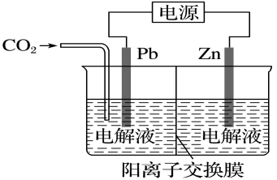
26.(2018·太原质检)采用电化学法还原CO₂是一种使CO₂资源化的方法。下图是利用此法制备ZnC₂O₄的示意图(电解液不参与反应)。
阴极反应： ； 。
阳极反应： 。
总反应： 。
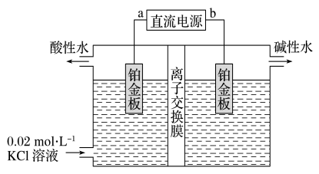
27.某些无公害免农药果园利用如图所示电解装置，进行果品的安全生产，解决了农药残留所造成的生态及健康危害问题。下列说法正确的是( )
阳极反应： ； 。
阴极反应： 。
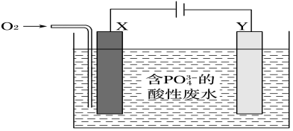
28.用铁和石墨作电极电解酸性废水，可将废水中的PO以FePO₄(不溶于水)的形式除去，其装置如图所示。
阴极反应： 。
阳极反应： 。
4Fe^{2＋}＋O₂＋4H＋＋4PO=== 。
29.SO₂和NO_{x}是主要大气污染物，利用下图装置可同时吸收SO₂和NO。
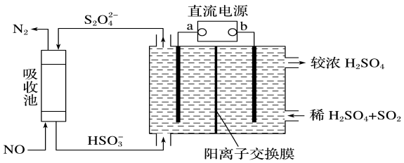
阴极反应： 。
阳极反应： 。
吸收池反应： 。
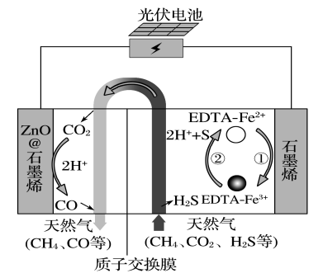
30.(2018·全国卷Ⅰ，13)最近我国科学家设计了一种CO₂＋H₂S协同转化装置，实现对天然气中CO₂和H₂S的高效去除。示意图如下所示，其中电极分别为ZnO@石墨烯(石墨烯包裹的ZnO)和石墨烯，石墨烯电极区发生反应为：①EDTA-Fe^{2＋}－e－===EDTA-Fe^{3＋}②2EDTA-Fe^{3＋}＋H₂S===2H＋＋S＋2EDTA-Fe^{2＋}
阳极反应：EDTA-Fe^{2＋}－e－===EDTA-Fe^{3＋}
阴极反应： 。
总反应式： 。
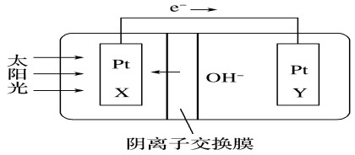
31.我国预计在2020年前后建成自己的载人空间站。为循环利用人体呼出的CO₂并提供氧气，我国科学家设计了一种装置(如图所示)，实现“太阳能→电能→化学能”转化，总反应为2CO₂===2CO＋O₂
阴极电极反应： 。
阳极电极反应： 。
32.用石墨电极完成下列电解实验。
 | 实验一 | 实验二
装置 | 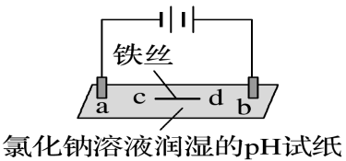 | 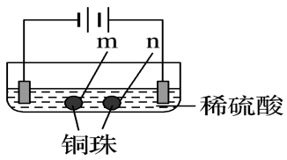
现象 | a、d处试纸变蓝；b处变红，局部褪色；c处无明显变化 | 两个石墨电极附近有气泡产生；n处有气泡产生……
实验一：ac形成电解池，bd形成电解池，.
b处： ； （即Cl－－2e－＋H₂O===HClO＋H＋）
- d处： 。
c处反应： 。
实验二：形成3个电解池，即石墨(左面)— m(左面)、m(右面)— n(左面)、n(右面)—石墨(右面)
n(右面)有气泡生成，为阴极产生氢气，n的另一面(左面)为阳极产生Cu^{2＋}，Cu^{2＋}在m的右面得电子析出铜。
n（右面）,阴极反应： 。
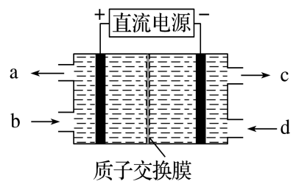
n（左面）,阳极反应： 。
m（右面）,阴极反应： 。
m（左面）,阳极反应： 。
33.空气污染物NO通常用含Ce^{4＋}的溶液吸收，生成HNO₂、NO，再利用电解法将上述吸收液中的HNO₂转化为无毒物质，同时生成Ce^{4＋}，其原理如图所示。
电解总式： 。
阴极电极反应式： 。
阴极电极反应式： 。
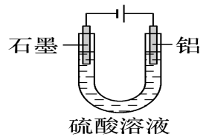
34.铝阳极氧化处理后形成的氧化膜比铝的天然氧化膜耐磨性、耐腐蚀性及装饰性有明显的提高，工业中以铝为阳极，置于硫酸溶液中电解，装置如图所示，
阳极反应式： 。
阴极反应式： 。
电解总式： 。
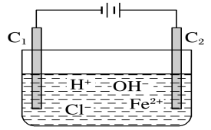
35.如图所示，在一定电压下用惰性电极电解由等物质的量浓度的FeCl₂、HCl组成的混合溶液。已知在此电压下，阴、阳离子根据放电能力顺序，都可能在阳极放电。
阴极电极反应： 。
阳极电极反应： 。
36.我国科学家发明的水溶液锂电池为电动汽车发展扫除了障碍，装置原理如图所示，其中固体薄膜只允许Li＋通过。锂离子电池的总反应为xLi＋Li_{1－x}Mn₂O₄LiMn₂O₄。下列有关说法错误的是( )
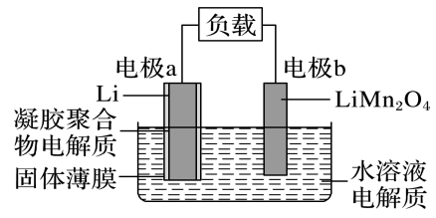
放电时，正极反应： 。
负极反应： 。
充电时，阳极反应： 。
阳极反应： 。
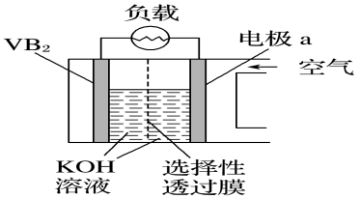
37.硼化钒－空气电池是目前储电能力最高的电池，电池示意图如下图所示，该电池工作时的反应为：
4VB₂＋11O₂===4B₂O₃＋2V₂O₅，下列说法正确的是( )
正极反应： 。
负极反应： 。
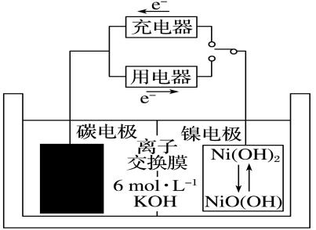
38.一种碳纳米管能够吸附氢气，可作二次电池(如下图所示)的碳电极。
该电池的电解质溶液为6 mol·L^{－1}的KOH溶液。
(1)写出放电时的正、负极电极反应式。
负极： 。
正极： 。
(2)写出充电时的阴、阳极电极反应式。
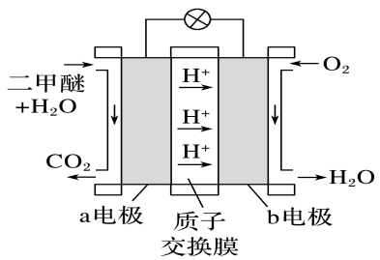
阴极： 。
阳极： 。
39.二甲醚(CH₃OCH₃)燃料电池的工作原理如图
负极反应： 。
正极反应： 。

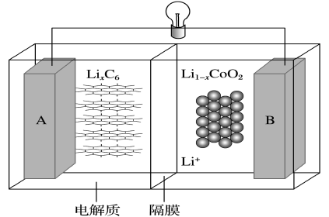
40.随着各地“限牌”政策的推出，电动汽车成为汽车族的“新宠”。某电动汽车使用的是钴酸锂(LiCoO₂)电池，其工作原理如图所示，且电解质为一种能传导Li＋的高分子材料，隔膜只允许Li＋通过，电池反应式为Li_{x}C₆＋Li_{1－x}CoO₂C₆＋LiCoO₂。
放电，负极反应： 。
正极反应： 。
充电，阴极反应： 。
阳极反应： 。
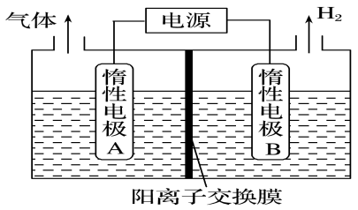
41.利用LiOH和钴氧化物可制备锂离子电池正极材料。
可用电解LiCl溶液制备LiOH，装置如下图所示。
阳极反应： 。
阴极反应： 。
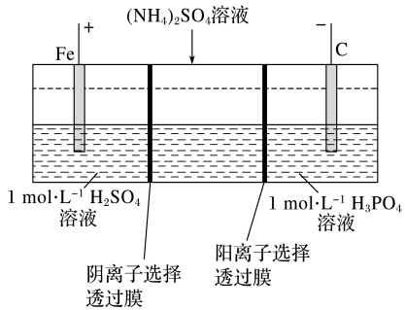
42.用一种阴、阳离子双隔膜三室电解槽处理废水中的NH，模拟装置如图所示。
离子移动：NH→ ；SO₄²⁻→
阴极上H＋发生还原反应： 。
阳极反应： 。43.下图为钠高能电池的结构示意图，该电池的工作温度为320 ℃左右，
电池的反应式为2Na＋xS===Na₂S_{x}，正极的电极反应式为______________________________________________。
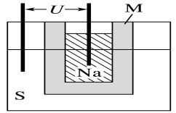
M(由Na₂O和Al₂O₃制得)的两个作用是_______________________________________。
44.(1)可利用原电池装置证明反应Ag＋＋Fe^{2＋}===Ag＋Fe^{3＋}能发生。
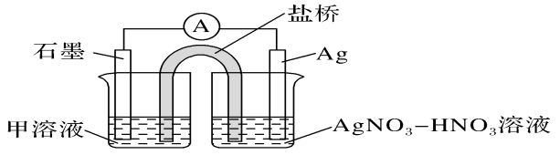
其中甲溶液是____________，操作及现象是____________________________________。
(2)铁炭混合物在水溶液中可形成许多微电池。将含有Cr₂O的酸性废水通过铁炭混合物，在微电池正极上Cr₂O转化为Cr^{3＋}，其电极反应式为_____________。
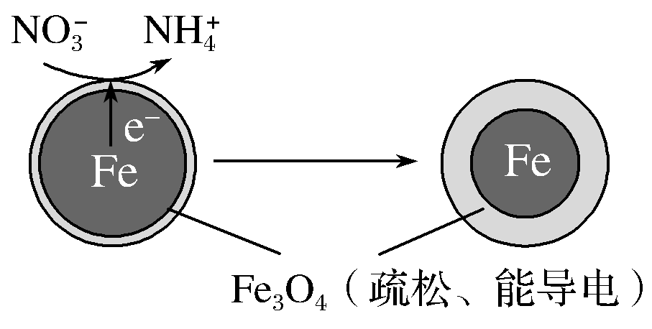
(3)用零价铁(Fe)去除水体中的硝酸盐(NO)已成为环境修复研究的热点之一。
Fe还原水体中NO的反应原理如图所示。
①作负极的物质是________。
②正极的电极反应式是_____________________________________________。
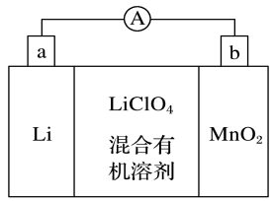
45.(1)锂锰电池的体积小，性能优良，是常用的一次电池。该电池的反应原理如图所示，其中电解质LiClO₄溶于混合有机溶剂中，Li＋通过电解质迁移进入MnO₂晶格中，生成LiMnO₂。回答下列问题：
①外电路的电流方向是由________(填“a”或“b”，下同)极流向________极。
②电池的正极反应式为____________________________________。
(2)微生物燃料电池是一种利用微生物将化学能直接转化成电能的装置。已知某种甲醇微生物燃料电池中，电解质溶液为酸性，示意图如下：
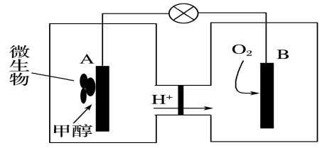
①该电池中外电路电子的流动方向为____________(填“从A到B”或“从B到A”)。
②工作结束后，B电极室溶液的pH与工作前相比将________(填“增大”“减小”或“不变”，溶液体积变化忽略不计)。
③A电极附近甲醇发生的电极反应为__________________________________________。
46.(1)微生物燃料电池是指在微生物的作用下将化学能转化为电能的装置。某微生物燃料电池的工作原理如下图所示：
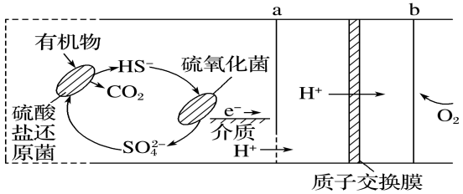
①HS－在硫氧化菌作用下转化为SO的反应式是_______________________________。
②若维持该微生物电池中两种细菌的存在，则电池可以持续供电，原因是__________。
(2)PbSO₄热激活电池可用作火箭、导弹的工作电源。基本结构如图所示，其中作为电解质的无水LiCl-KCl混合物受热熔融后，电池即可瞬间输出电能。该电池总反应为PbSO₄＋2LiCl＋Ca===CaCl₂＋Li₂SO₄＋Pb。
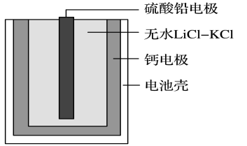
①放电过程中，Li＋向________(填“负极”或“正极”)移动。
②负极反应式为_____________________________________________。
③电路中每转移0.2 mol电子，理论上生成________g Pb。
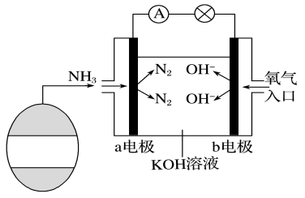
(3)氨氧燃料电池具有很大的发展潜力。氨氧燃料电池工作原理如下图所示。
①a电极的电极反应式是______________________________________；
②一段时间后，需向装置中补充KOH，请依据反应原理解释原因是_______________。
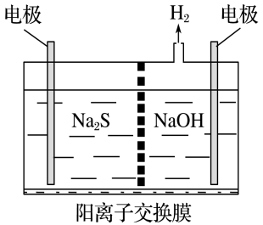
47.整合有效信息书写电极反应
(1)硫化氢的转化是资源利用和环境保护的重要研究课题。
由硫化氢获得硫单质有多种方法。将用烧碱吸收H₂S后所得的溶液加入如图所示的电解池的阳极区进行电解。电解过程中阳极区发生如下反应：
S^{2－}－2e－===S (n－1)S＋S^{2－}===S
①写出电解时阴极的电极反应式：__________________________________。
②电解后阳极区的溶液用稀硫酸酸化得到硫单质，其离子方程式可写成____________。
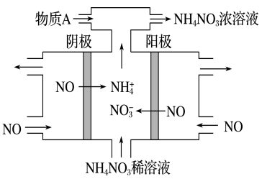
(2)电解NO制备NH₄NO₃，其工作原理如图所示，为使电解产物全部转化为NH₄NO₃，需补充物质A，A是____________，说明理由：____________________________________。
48.[2018·全国卷Ⅲ，27(3)]KIO₃也可采用“电解法”制备，装置如图所示。
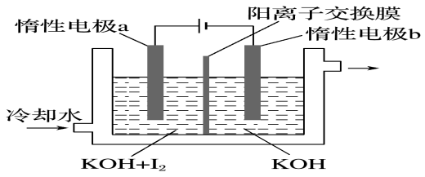
①写出电解时阴极的电极反应式______________________________________________。
②电解过程中通过阳离子交换膜的离子主要为_______，其迁移方向是_____________。
③与“电解法”相比，“KClO₃氧化法”的主要不足之处有_____________(写出一点)。
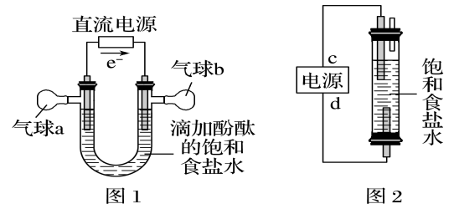
49.知识的梳理和感悟是有效学习的方法之一。某学习小组将有关“电解饱和食盐水”的相关内容进行梳理，形成如下问题(显示的电极均为石墨)。
(1)图1中，电解一段时间后，气球b中的气体是__________________________(填化学式)，U形管________
(填“左”或“右”)边的溶液变红。
(2)利用图2制作一种环保型消毒液发生器，电解可制备
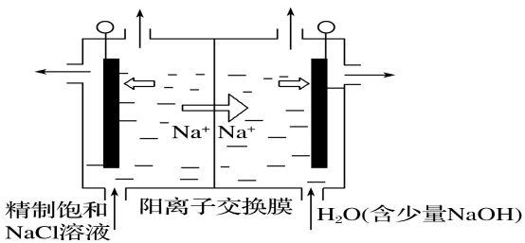
“84”消毒液的有效成分，则c为电源的________极；该发生器中反应的总离子方程式为____________________________。
(3)二氧化氯(ClO₂)为一种黄绿色气体，是国际上公认的高效、
广谱、快速、安全的杀菌消毒剂。下图是目前已开发出用
电解法制取ClO₂的新工艺。
①阳极产生ClO₂的电极反应式：_____________________________________________。
②当阴极产生标准状况下112 mL气体时，通过阳离子交换膜离子的物质的量为_____。
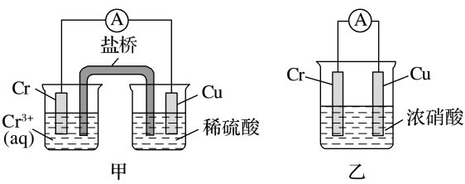
50.铬是常见的过渡金属之一，研究铬的性质具有重要意义。
(1)在如图装置中，观察到装置甲铜电极上产生大量的无色气体；而装置乙中铜电极上无气体产生，铬电极上产生大量红棕色
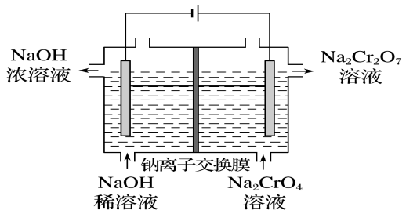
气体。由此可得到的结论是______________________。
(2)工业上使用下图装置，采用石墨作电极电解Na₂CrO₄溶液，
使Na₂CrO₄转化为Na₂Cr₂O₇，其转化原理为_______________________________________________。
(3)CrO₃和K₂Cr₂O₇均易溶于水，它们是工业废水造成铬污染
的主要原因。要将Cr(Ⅵ)转化为Cr(Ⅲ)常见的处理方法是电解法。
将含Cr₂O的废水通入电解槽内，用铁作阳极，在酸性环境中，加入适量的NaCl进行电解，使阳极生成的Fe^{2＋}和Cr₂O发生反应，其离子方程式为_____________________________。阴极上Cr₂O、H＋、Fe^{3＋}都可能放电。若Cr₂O放电，则阴极的电极反应式为_________；
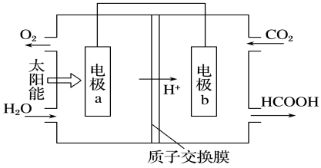
51.(1)将燃煤产生的二氧化碳回收利用，可达到低碳排放的目的。下图是通过人工光合作用，以CO₂和H₂O为原料制备HCOOH和O₂的原理示意图。电极b作________极，表面发生的电极反应为____________________________________________________。
(2)浓差电池中的电动势是由于电池中存在浓度差而产生的。某浓差电池
的原理如图所示，该电池从浓缩海水中提取LiCl的同时又获得了电能。
①X为________极，Y极反应式为____________________________。
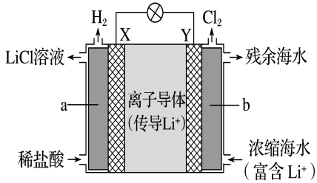
②Y极生成1 mol Cl₂时，________ mol Li＋移向______(填
“X”或“Y”)极。
(3)一种以肼(N₂H₄)为液体燃料的电池装置如图所示。该电池
用空气中的氧气作氧化剂，KOH作电解质。
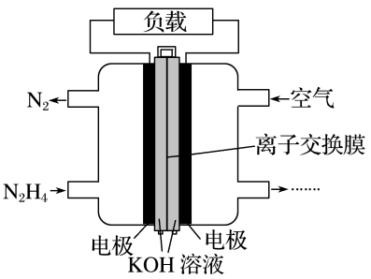
负极反应式为______________________________________________；
正极反应式为_______________________________________________。
(4)Mg－AgCl电池是一种能被海水激活的一次性贮备电池，
电池反应方程式为2AgCl＋Mg===Mg^{2＋}＋2Ag＋2Cl－
①负极反应式为____________________________________________；
②正极反应式为____________________________________________。
52.某兴趣小组的同学用如图所示装置研究有关电化学的问题。当闭合该装置的电键时，观察到电流表的指针发生了偏转。
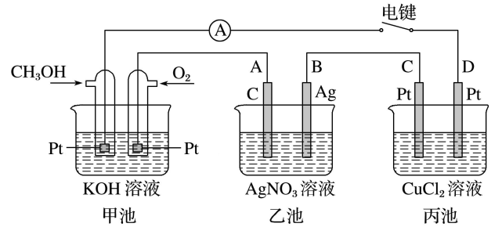
请回答下列问题：
(1)甲池为________(填“原电池”“电解池”或“电镀池”)，通入CH₃OH电极的电极反应式为________________________________________________________________________。
(2)乙池中A(石墨)电极的名称为________(填“正极”“负极”“阴极”或“阳极”)，总反应式为______________________________________________________________________。
(3)当乙池中B极质量增加5.40 g时，甲池中理论上消耗O₂的体积为________mL(标准状况下)，丙池中________极析出________g铜。
(4)若丙中电极不变，将其溶液换成NaCl溶液，电键闭合一段时间后，甲中溶液的pH将________(填“增大”“减小”或“不变”)；丙中溶液的pH将________(填“增大”“减小”或“不变”)。

（三）电极方程式
【二】基础电极反应
基础电极反应答案
1.阴极：2H＋＋2e－===H₂↑； 阳极：2Cl－－2e－===Cl₂↑；
总反应方程式：2NaCl＋2H₂O2NaOH＋H₂↑＋Cl₂↑。
(2)阴极：2Cu^{2＋}＋4e－===2Cu； 阳极：4OH－－4e－===2H₂O＋O₂↑；
总反应方程式：2CuSO₄＋2H₂O2Cu＋2H₂SO₄＋O₂↑。
2.(1)Na₂SO₄溶液
阴极：2H＋＋2e－===H₂↑； 阳极：Cu－2e－===Cu^{2＋}；
总反应方程式：Cu＋2H₂OCu(OH)₂＋H₂↑。
(2)阴极：2H＋＋2e－===H₂↑； 阳极：Cu－2e－===Cu^{2＋}；
总反应方程式：Cu＋H₂SO₄CuSO₄＋H₂↑。
(3)NaOH溶液
阴极：2H₂O＋2e－===H₂↑＋2OH－； 阳极：Cu－2e－＋2OH－===Cu(OH)₂；
总反应方程式：Cu＋2H₂OCu(OH)₂＋H₂↑。
3.(1)H₂SO₄溶液
阴极：6H＋＋6e－===3H₂↑； 阳极：2Al－6e－===2Al^{3＋}；
总反应方程式：2Al＋3H₂SO₄Al₂(SO₄)₃＋3H₂↑。
(2)阴极：6H₂O＋6e－===3H₂↑＋6OH－； 阳极：2Al－6e－＋8OH－===2AlO＋4H₂O；
总反应方程式：2Al＋2H₂O＋2NaOH2NaAlO₂＋3H₂↑。
4.负极：Fe－2e－＋2OH－===Fe(OH)₂； 正极：NiO₂＋2H₂O＋2e－===Ni(OH)₂＋2OH－。
阴极：Fe(OH)₂＋2e－===Fe＋2OH－； 阳极：Ni(OH)₂－2e－＋2OH－===NiO₂＋2H₂O。
5.负极：Li－e－===Li＋； 正极：FePO₄＋Li＋＋e－===LiFePO₄。
阴极：Li＋＋e－===Li； 阳极：LiFePO₄－e－===FePO₄＋Li＋。
6.已知：3Zn＋2K₂FeO₄＋8H₂O3Zn(OH)₂＋2Fe(OH)₃＋4KOH，则：
负极：3Zn－6e－＋6OH－===3Zn(OH)₂； 正极：2FeO＋6e－＋8H₂O===2Fe(OH)₃＋10OH－。
阴极：3Zn(OH)₂＋6e－===3Zn＋6OH－； 阳极：2Fe(OH)₃－6e－＋10OH－===2FeO＋8H₂O。
7.(1)负极：2H₂－4e－＋4OH－===4H₂O； 正极：O₂＋2H₂O＋4e－===4OH－；
总反应方程式：2H₂＋O₂===2H₂O。
(2)负极：2H₂－4e－===4H＋； 正极：O₂＋4H＋＋4e－===2H₂O；
总反应方程式：2H₂＋O₂===2H₂O。
(3)负极：2H₂－4e－===4H＋； 正极：O₂＋2H₂O＋4e－===4OH－；
总反应方程式：2H₂＋O₂===2H₂O。
8.(1)正极：2O₂＋8e－＋4CO₂===4CO； 负极：CH₄－8e－＋4CO===5CO₂＋2H₂O；
总反应方程式：CH₄＋2O₂===CO₂＋2H₂O。
(2)正极：2O₂＋8e－＋8H＋===4H₂O； 负极：CH₄－8e－＋2H₂O===CO₂＋8H＋；
总反应方程式：CH₄＋2O₂===CO₂＋2H₂O。
(3)正极：2O₂＋8e－＋4H₂O===8OH－； 负极：CH₄－8e－＋10OH－===CO＋7H₂O；
总反应方程式：CH₄＋2O₂＋2OH－===CO＋3H₂O。
9.(1)正极：3O₂＋12e－＋6H₂O===12OH－；
负极：2CH₃OH－12e－＋16OH－===2CO＋12H₂O；
总反应方程式：2CH₃OH＋3O₂＋4KOH===2K₂CO₃＋6H₂O。
(2)正极：3O₂＋12e－＋12H＋===6H₂O； 负极：2CH₃OH－12e－＋2H₂O===12H＋＋2CO₂；
总反应方程式：2CH₃OH＋3O₂===2CO₂＋4H₂O。
10.(1)正极：O₂＋4e－＋2CO₂===2CO； 负极：2CO＋2CO－4e－===4CO₂。
(2)酸性电解质(铂为两极，电解液为H₂SO₄溶液)
正极：O₂＋4e－＋4H＋===2H₂O； 负极：2CO－4e－＋2H₂O===2CO₂＋4H＋。

11.答案 (1)2Cl－－2e－===Cl₂↑ Mg^{2＋}＋2H₂O＋2e－===H₂↑＋Mg(OH)₂↓
Mg^{2＋}＋2Cl－＋2H₂OMg(OH)₂↓＋Cl₂↑＋H₂↑
(2)2Al－6e－＋8OH－===2AlO＋4H₂O 6H₂O＋6e－===3H₂↑＋6OH－(或6H＋＋6e－===3H₂↑)
2Al＋2H₂O＋2OH－2AlO＋3H₂↑
(3)2Al－6e－＋3H₂O===Al₂O₃＋6H＋ 6H＋＋6e－===3H₂↑ 2Al＋3H₂OAl₂O₃＋3H₂↑
(4)负 4Al₂Cl＋3e－===Al＋7AlCl H₂
解析 (4)电镀时，镀件作阴极，即钢制品作阴极，接电源负极，根据阴极生成Al可知反应式为4Al₂Cl＋3e－===Al＋7AlCl。若改用AlCl₃水溶液作电解液，阴极反应为2H＋＋2e－===H₂↑，产物为H₂

（五）常见化学电源及工作原理
1.负极材料：Zn。电极反应：Zn＋2OH－－2e－===Zn(OH)₂。
正极材料：碳棒。电极反应：2MnO₂＋2H₂O＋2e－===2MnOOH＋2OH－。
2.总反应：Zn＋Ag₂O＋H₂O===Zn(OH)₂＋2Ag。电解质是KOH。
负极材料：Zn。电极反应：Zn＋2OH－－2e－===Zn(OH)₂。
正极材料：Ag₂O。电极反应：Ag₂O＋H₂O＋2e－===2Ag＋2OH－。
3.答案 (1)锂 8Li－8e－===8Li＋(2)3SOCl₂＋8e－===2S＋SO＋6Cl－
4.(1)放电时——原电池
负极反应：Pb(s)＋SO(aq)－2e－===PbSO₄(s)；
正极反应：PbO₂(s)＋4H＋(aq)＋SO(aq)＋2e－===PbSO₄(s)＋2H₂O(l)。
(2)充电时——电解池
阴极反应：PbSO₄(s)＋2e－===Pb(s)＋SO(aq)；
阳极反应：PbSO₄(s)＋2H₂O(l)－2e－===PbO₂(s)＋4H＋(aq)＋SO(aq)。
（六）燃料电池
负极反应式 | 2H₂－4e－===4H＋ | 2H₂＋4OH－－4e－===4H₂O
正极反应式 | O₂＋4e－＋4H＋===2H₂O | O₂＋2H₂O＋4e－===4OH－

（七）1.答案 4H＋＋4e－===2H₂↑ 4OH－－4e－===2H₂O＋O₂↑ 减小 增大 不变 水
2Cl－－2e－===Cl₂↑ 增大 HCl CuCl₂ H₂(或H₂、NaOH) Cl₂ 增大 HCl Ag＋＋e－===Ag O₂ 减小 Ag₂O
2.阳极反应式：2Cl－－2e－===Cl₂↑(氧化反应) ；阴极反应式：2H＋＋2e－===H₂↑(还原反应)
总反应方程式：2NaCl＋2H₂O2NaOH＋H₂↑＋Cl₂↑
3.电镀与电解精炼
电极反应 | 阳极 | Cu－2e－===Cu^{2＋} | Zn－2e－===Zn^{2＋}，Cu－2e－===Cu^{2＋}
电极反应 | 阴极 | Cu^{2＋}＋2e－===Cu | Cu^{2＋}＋2e－===Cu
电解质溶液的浓度变化 |  | CuSO₄溶液的浓度不变 | CuSO₄溶液的浓度变小
4.电冶金
电极反应 | 阳极：2Cl－－2e－===Cl₂↑  阴极：2Na＋＋2e－===2Na | 阳极：6O^{2－}－12e－===3O₂↑  阴极：4Al^{3＋}＋12e－===4Al
5.析氢腐蚀与吸氧腐蚀
类型 |  | 析氢腐蚀 | 吸氧腐蚀
条件 |  | 水膜酸性较强(pH≤4.3) | 水膜酸性很弱或呈中性
电极反应 | 负极 | Fe－2e－===Fe^{2＋}
电极反应 | 正极 | 2H＋＋2e－===H₂↑ | O₂＋2H₂O＋4e－===4OH－
总反应式 |  | Fe＋2H＋===Fe^{2＋}＋H₂↑ | 2Fe＋O₂＋2H₂O===2Fe(OH)₂
联系 |  | 吸氧腐蚀更普遍

（八）常考的电极反应（写出电极反应式。）
- 正极：2MnO₂＋2NH＋2e－===Mn₂O₃＋2NH₃＋H₂O
2.负极：Li - e－=== Li＋正极：FeS₂＋4e－===Fe＋2S^{2－}
3.充电，Ni(OH)₂作阳极，电极反应式：Ni(OH)₂＋OH－－e－===NiOOH＋H₂O
Cd(OH)₂为阴极，电极反应：Cd(OH)₂＋2e－=== Cd＋2OH－
放电，Cd作负极，电极反应式：Cd＋2OH－－2e－===Cd(OH)₂
NiOOH作正极，电极反应式：NiOOH＋H₂O + e－=== Ni(OH)₂＋OH－
4.放电时，负极反应：Li_{x}C₆－xe－===xLi＋＋C₆，
正极反应：Li_{1－x}CoO₂＋xe－＋xLi＋===LiCoO₂，
充电时，阴极反应：xLi＋＋C₆＋xe－===Li_{x}C₆，
阳极反应：LiCoO₂－xe－===Li_{1－x}CoO₂＋xLi＋，
5.放电：负极反应：Mg－2e－=== Mg^{2＋}正极反应：Mg^{2＋}＋2e－===Mg
6.负极：CH₄－8e－＋4CO===5CO₂＋2H₂O正极：2O₂＋8e－＋4CO₂===4CO
7.电池总反应：2H₂S＋O₂===S₂＋2H₂O
正极反应式：O₂＋4H＋＋4e－===2H₂O负极反应式：2H₂S－4e－=== S₂＋4H＋
8.放电，负极反应：Zn＋4OH－－2e－===Zn(OH) 正极反应：O₂＋2H₂O＋4e－=== 4OH－
充电，阳极反应：4OH－－4e－=== O₂＋2H₂O阴极反应：Zn(OH)＋2e－===Zn＋4OH－
9.放电，负极反应：Li－e－===Li＋，正极反应：(2－x)O₂＋4Li＋＋4e－===2Li₂O_{2－x}(x＝0或1)，
充电，阴极反应：Li＋＋e－=== Li阳极反应：2Li₂O_{2－x}－4e－===(2－x)O₂＋4Li＋(x＝0或1)，
10.放电，负极反应：4Na－4e－===4Na＋正极反应：3CO₂＋4e－===2CO＋C
充电，阴(负)极：4Na＋＋4e－===4Na阳(正)极：2CO＋C－4e－===3CO₂↑
11.负极反应式：Mg－2e－===Mg^{2＋}正极反应式：2AgCl＋2e－===2Cl－＋ 2Ag
总式：Mg＋2AgCl===Mg^{2＋}＋2Cl－＋ 2Ag
12.负极反应：Li－e－===Li＋正极反应：S₈＋2Li＋＋2e－===3Li₂S₈ ；
3Li₂S₈ ＋2Li＋＋2e－=== 4Li₂S₆；2Li₂S₆＋2Li＋＋2e－===3Li₂S₄；Li₂S₄＋2Li＋＋2e－=== 2Li₂S₂
13.电池总式：6Fe^{2＋}＋Cr₂O＋14H＋===6Fe^{3＋}＋2Cr^{3＋}＋7H₂O
负极反应：（甲烧杯）Fe^{2＋}－e－===Fe^{3＋}正极反应：（乙烧杯）Cr₂O＋14H＋＋6e－===2Cr^{3＋}＋7H₂O
14.电池总式：O₂＋N₂H₄===N₂↑＋2H₂O
正极反应：O₂＋2H₂O＋4e－===4OH－负极反应：4OH－＋N₂H₄－4e－===N₂↑＋4H₂O
15.电池总式：2H₂＋O₂=== 2H₂O负极反应： H₂－2e－===2H＋正极反应：O₂＋4H＋＋4e－=== 2H₂O
16.负极反应：Mg－2e－＋2F－===MgF₂正极反应：MnF₃＋e－===MnF₂＋F－
17.负极反应：Cu－2e－=== Cu^{2＋}正极反应：Ag＋＋e－===Ag
18.负极反应式：2Al－6e－=== 2Al^{3＋}
正极反应式：2CO₂＋2e－===C₂O电池总反应：2Al＋6CO₂===Al₂(C₂O₄)₃
19.放电：负极电极反应：4S^{2－}－6e－=== S₄^{2－}正极电极反应：I+2e－===3I－
充电：阳极电极反应：3I－－2e－===I阴极电极反应：S₄^{2－}+ 6e－=== 4S^{2－}
20.放电，负极反应 ：Al－3e－＋7AlCl===4Al₂Cl，正极反应：C_{n}(AlCl₄)＋e－===AlCl＋C_{n}，
充电，阳极反应：AlCl＋C_{n}－e－===C_{n}(AlCl₄)，阴极反应：4Al₂Cl＋3e－===Al＋7AlCl，
21.负极反应：Cu－2e－===Cu^{2＋}正极反应：PbO₂＋4H＋＋2e－＋SO===PbSO₄＋2H₂O
22.阴极反应：Cu^{2＋}＋2e－===Cu，阳极反应：4OH－－4e－===O₂↑＋2H₂O，
23.阳极反应：2Al－6e－＋3H₂O===Al₂O₃＋6H＋阴极反应：2H＋＋2e－===H₂↑
24.阳极反应：Fe－6e－＋8OH－===FeO＋4H₂O，阴极反应：2H₂O＋2e－===H₂↑＋2OH－，
25.阴极反应：2H₂O＋2e－===H₂↑＋2OH－，
阳极反应：2H₂O－4e－===O₂↑＋4H＋， 产品室：B(OH)＋H＋===H₃BO₃＋H₂O；
26.阴极反应：2CO₂＋2e－===C₂O ；C₂O＋Zn^{2＋}=== ZnC₂O₄
阳极反应：Zn－4e－=== Zn^{2＋}总反应：2CO₂＋ZnZnC₂O₄
27.阳极反应：2Cl－－2e－===Cl₂↑，Cl₂＋H₂O===HCl＋HClO，阴极反应：2H₂O＋2e－===H₂↑＋2OH－
28.阴极反应：O₂＋4e－＋4H＋===2H₂O
阳极反应：Fe－2e－=== Fe^{2＋}；4Fe^{2＋}＋O₂＋4H＋＋4PO===4FePO₄↓＋2H₂O
29.阴极反应：2HSO＋2e－＋2H＋===S₂O＋2H₂O，
阳极反应：SO₂－2e－＋2H₂O===SO＋4H＋吸收池反应：2NO＋2S₂O＋2H₂O===N₂＋4HSO，
30.阴极反应：CO₂＋2H＋＋2e－===CO＋H₂O，总反应式：CO₂＋H₂S===CO＋H₂O＋S，
31.阴极电极反应：CO₂＋H₂O＋2e－===CO＋2OH－，阳极电极反应： 4OH－－4e－===2H₂O＋O₂↑，
32.b处：2Cl－－2e－=== Cl₂↑ ；Cl₂＋H₂O=== HClO＋HCl （即Cl－－2e－＋H₂O===HClO＋H＋）
a、d处：2H₂O＋2e－===H₂↑＋2OH－c处反应：Fe－2e－===Fe^{2＋}
n（右面）,阴极反应： 2H＋＋2e－===H₂↑n（左面）,阳极反应：Cu －2e－=== Cu^{2＋}
m（右面）,阴极反应：Cu^{2＋} ＋ 2e－=== Cum（左面）,阳极反应： Cu－2e－=== Cu^{2＋}
33.电解总式：2HNO₂＋6H＋＋3Ce^{3＋}===3Ce^{4＋}＋N₂↑＋4H₂O
阴极电极反应式：2HNO₂＋6H＋＋6e－===N₂↑＋4H₂O，阴极电极反应式：Ce^{3＋}－2e－===Ce^{4＋}
34.阳极反应式：2Al－6e－＋3H₂O===Al₂O₃＋6H＋，
阴极反应式：6H＋＋6e－===3H₂↑， 电解总式：2Al＋3H₂O===Al₂O₃＋3H₂↑
35.阴极电极反应：2H＋＋2e－===H₂↑，阳极电极反应：Fe^{2＋}－e－===Fe^{3＋}、2Cl－－2e－===Cl₂↑，
36.放电时，正极反应：Li_{1－x}Mn₂O₄＋xLi＋＋xe－===LiMn₂O₄负极反应：Li－e－=== Li＋
充电时，阳极反应：LiMn₂O₄－xe－=== Li_{1－x}Mn₂O₄＋xLi＋阳极反应：Li＋＋e－===Li
37.正极反应：2H₂O＋O₂＋4e－===4OH－，负极反应：2VB₂＋22OH－－22e－===V₂O₅＋2B₂O₃＋11H₂O
38.(1)负极：H₂－2e－＋2OH－===2H₂O；正极：2NiOOH＋2H₂O＋2e－===2Ni(OH)₂＋2OH－。
(2)阴极：2H₂O＋2e－===H₂↑＋2OH－；阳极：2Ni(OH)₂＋2OH－－2e－===2NiOOH＋2H₂O。
39.负极反应：CH₃OCH₃＋3H₂O－12e－===2CO₂＋12H＋正极反应：4H＋＋O₂＋4e－=== 2H₂O
40.放电，负极反应：Li_{x}C₆－xe－=== C₆＋xLi＋ ，正极反应：Li_{1－x}CoO₂＋xLi＋＋xe－===LiCoO₂，
充电，阴极反应：C₆＋xLi＋ ＋xe－ === Li_{x}C₆阳极反应：LiCoO₂ －xe－ === Li_{1－x}CoO₂＋xLi＋
41.阳极反应：2Cl－－2e－===Cl₂↑，阴极反应：2H₂O＋2e－===H₂↑＋2OH－
42.离子移动：NH→阴极 ；SO₄²⁻→阳极
阴极上H＋发生还原反应：2H＋＋2e－===H₂↑，阳极反应：Fe－2e－=== Fe^{2＋}
43.答案 xS＋2e－===S(或2Na＋＋xS＋2e－===Na₂S_{x}) 导电和隔离钠与硫
44.答案 (1)FeSO₄溶液 分别取电池工作前与工作一段时间后左侧烧杯中溶液，同时滴加KSCN溶液，后者红色加深(2)Cr₂O＋14H＋＋6e－===2Cr^{3＋}＋7H₂O(3)①铁 ②NO＋8e－＋10H＋===NH＋3H₂O
45.答案 (1)①b a ②MnO₂＋e－＋Li＋===LiMnO₂
(2)①从A到B ②不变 ③CH₃OH＋H₂O－6e－===6H＋＋CO₂↑
解析 (1)①结合所给装置图以及原电池反应原理，可知Li作负极，MnO₂作正极，所以电子流向是a→b，电流方向则是b→a。②根据题给信息“电解质LiClO₄溶于混合有机溶剂中，Li＋通过电解质迁移进入MnO₂晶格中，生成LiMnO₂”，所以正极的电极反应式为MnO₂＋e－＋Li＋===LiMnO₂。
(2)①甲醇失去电子，作为电池的负极，所以该电池外电路电子的流动方向为从A到B。②B电极上O₂得电子消耗H＋，同时溶液中的H＋移向B电极室，所以B电极室溶液的pH与工作前相比未发生变化。③CH₃OH失电子，生成CO₂和H＋，根据化合价变化和元素守恒配平方程式即可得电极反应式：CH₃OH＋H₂O－6e－===6H＋＋CO₂↑。
46.答案 (1)①HS－＋4H₂O－8e－===SO＋9H＋ ②HS－、SO浓度不会发生变化，只要有两种细菌存在，就会循环把有机物氧化成CO₂放出电子
(2)①正极 ②Ca＋2Cl－－2e－===CaCl₂ ③20.7
(3)①2NH₃－6e－＋6OH－===N₂＋6H₂O ②发生4NH₃＋3O₂===2N₂＋6H₂O反应，有水生成，使得溶液逐渐变稀，所以要补充KOH
解析 (1)①酸性环境中反应物为HS－，产物为SO，利用质量守恒和电荷守恒进行配平，电极反应式：HS－＋4H₂O－8e－===SO＋9H＋；②从质量守恒角度来说，HS－、SO浓度不会发生变化，只要有两种细菌存在，就会循环把有机物氧化成CO₂放出电子。
(2)③根据方程式，电路中每转移0.2 mol电子，生成0.1 mol Pb，即20.7 g。
(3)①a电极是通入NH₃的电极，失去电子，发生氧化反应，所以该电极作负极，电极反应式是2NH₃－6e－＋6OH－===N₂＋6H₂O；②一段时间后，需向装置中补充KOH，原因是发生4NH₃＋3O₂===N₂＋6H₂O反应，有水生成，使得溶液逐渐变稀，为了维持碱的浓度不变，所以要补充KOH。
47.答案 (1)①2H₂O＋2e－===H₂↑＋2OH－ ②S＋2H＋===(n－1)S↓＋H₂S↑
(2)NH₃ 根据总反应：8NO＋7H₂O3NH₄NO₃＋2HNO₃，电解产生的HNO₃多，应补充NH₃
解析 (1)①电解时，阴极区溶液中的阳离子放电，即水溶液中的H＋放电生成H₂。②由题给反应可知，阳极区生成了S，S可以理解为(n－1)S＋S^{2－}，加入稀硫酸生成S单质和H₂S气体。
- 根据电解NO制备NH₄NO₃的工作原理示意图知：阴极反应式为3NO＋15e－＋18H＋===3NH＋3H₂O，阳极反应式为5NO－15e－＋10H₂O===5NO＋20H＋，总反应式为8NO＋7H₂O3NH₄NO₃＋2HNO₃，为了使电解产生的HNO₃全部转化为NH₄NO₃，应补充NH₃。
48.答案 ①2H₂O＋2e－===2OH－＋H₂↑ ②K＋ 由a到b ③产生Cl₂易污染环境等
解析 ①电解液是KOH溶液，阴极的电极反应式为2H₂O＋2e－===2OH－＋H₂↑。②电解过程中阳极反应为I－＋6OH－－6e－===IO＋3H₂O。阳极的K＋通过阳离子交换膜由电极a迁移到电极b。③“KClO₃氧化法”的主要不足之处是产生Cl₂，易污染环境。
49.答案 (1)H₂右(2)负 Cl－＋H₂OClO－＋H₂↑(3)①Cl－－5e－＋2H₂O===ClO₂↑＋4H＋②0.01 mol
解析 (1)图1中，根据电子流向知，左边电极是电解池阳极，右边电极是电解池阴极，阳极上氯离子放电生成氯气，阴极上氢离子放电生成氢气，同时阴极附近产生NaOH。
(2)要制取“84”消毒液，应创造氯气和氢氧化钠反应生成NaClO的环境，为了使反应更充分，则下面电极生成氯气，上面电极附近有NaOH生成，上面电极生成氢气，为阴极，则c为负极，d为正极。
(3)①依据题干信息，阳极Cl－被氧化为ClO₂，根据电子守恒和电荷守恒，写出电极反应式。②电极上得到或失去一个电子，电解质溶液中必然有一个阳离子通过阳离子交换膜。
50.答案 (1)由装置甲知铬的金属活动性比铜强；由装置乙知常温下铬在浓硝酸中钝化
(2)阳极反应为4OH－－4e－===O₂↑＋2H₂O，使c(H＋)增大，从而导致反应2CrO＋2H＋===Cr₂O＋H₂O发生(3)Cr₂O＋6Fe^{2＋}＋14H＋===2Cr^{3＋}＋6Fe^{3＋}＋7H₂O Cr₂O＋6e－＋14H＋===2Cr^{3＋}＋7H₂O
解析 (1)由装置甲知铬的金属活动性比铜强；由装置乙知常温下铬在浓硝酸中钝化。
(3)阳极生成的Fe^{2＋}和Cr₂O发生反应，其离子方程式为Cr₂O＋6Fe^{2＋}＋14H＋===2Cr^{3＋}＋6Fe^{3＋}＋7H₂O。若Cr₂O放电，则阴极的电极反应式为Cr₂O＋6e－＋14H＋===2Cr^{3＋}＋7H₂O；
51.答案 (1)正 CO₂＋2e－＋2H＋===HCOOH (2)①正 2Cl－－2e－===Cl₂↑ ②2 X (3)N₂H₄－4e－＋4OH－===N₂↑＋4H₂O O₂＋4e－＋2H₂O===4OH－ (4)①Mg－2e－===Mg^{2＋} ②2AgCl＋2e－===2Ag＋2Cl－
解析 (1)从图示可以看出，左侧H₂O转变成O₂，O元素被氧化，电极a为负极，电极反应式为2H₂O－4e－===4H＋＋O₂↑，H＋通过质子交换膜进入右侧发生反应，右侧通入的CO₂转变成HCOOH，C元素被还原，电极b为正极，电极反应式为CO₂＋2e－＋2H＋===HCOOH。(2)根据装置可知生成H₂的电极为正极，生成Cl₂的电极为负极。(3)根据装置可知N₂H₄→N₂为氧化反应，在负极上发生反应。
52.答案 (1)原电池 CH₃OH－6e－＋8OH－===CO＋6H₂O (2)阳极 4AgNO₃＋2H₂O4Ag＋O₂↑＋4HNO₃ (3)280 D 1.60 (4)减小 增大
解析 (1)甲池为原电池，通入CH₃OH的电极为负极，电极反应式为CH₃OH－6e－＋8OH－===CO＋6H₂O。
(2)乙池中电解AgNO₃溶液，其中C作阳极，Ag作阴极，总反应式为4AgNO₃＋2H₂O4Ag＋O₂↑＋4HNO₃。(3)根据各电极上转移的电子数相同，得n(Ag)＝4n(O₂)＝2n(Cu)，故V(O₂)＝$\frac{1}{4}$×$\frac{5.40}{108}$×22.4 L＝0.28 L＝280 mL，m(Cu)＝$\frac{1}{2}$×$\frac{5.40}{108}$×64 g＝1.60 g。
(4)若丙中电极不变，将其溶液换成NaCl溶液，根据丙中总反应2NaCl＋2H₂O2NaOH＋H₂↑＋Cl₂↑，则溶液pH增大，而甲中总反应为2CH₃OH＋3O₂＋4KOH2K₂CO₃＋6H₂O，溶液pH减小。



